实验报告
学 号 | 24020007032 |  | 姓 名 | 耿壮 |  | 专业班级 |  | 计科二班
课程名称 |  |  |  |  | 系统工具基础 | 学期 |  | 2026年夏季学期
任课教师 | 周小伟 |  | 完成日期 | 2026.9.7 |  |  | 上机课时间 |  | 周一5-8节
实验名称 |  | Packaging and Shipping Code；智能体编程；不止于代码；Python 与 PyTorch
一、实验要求
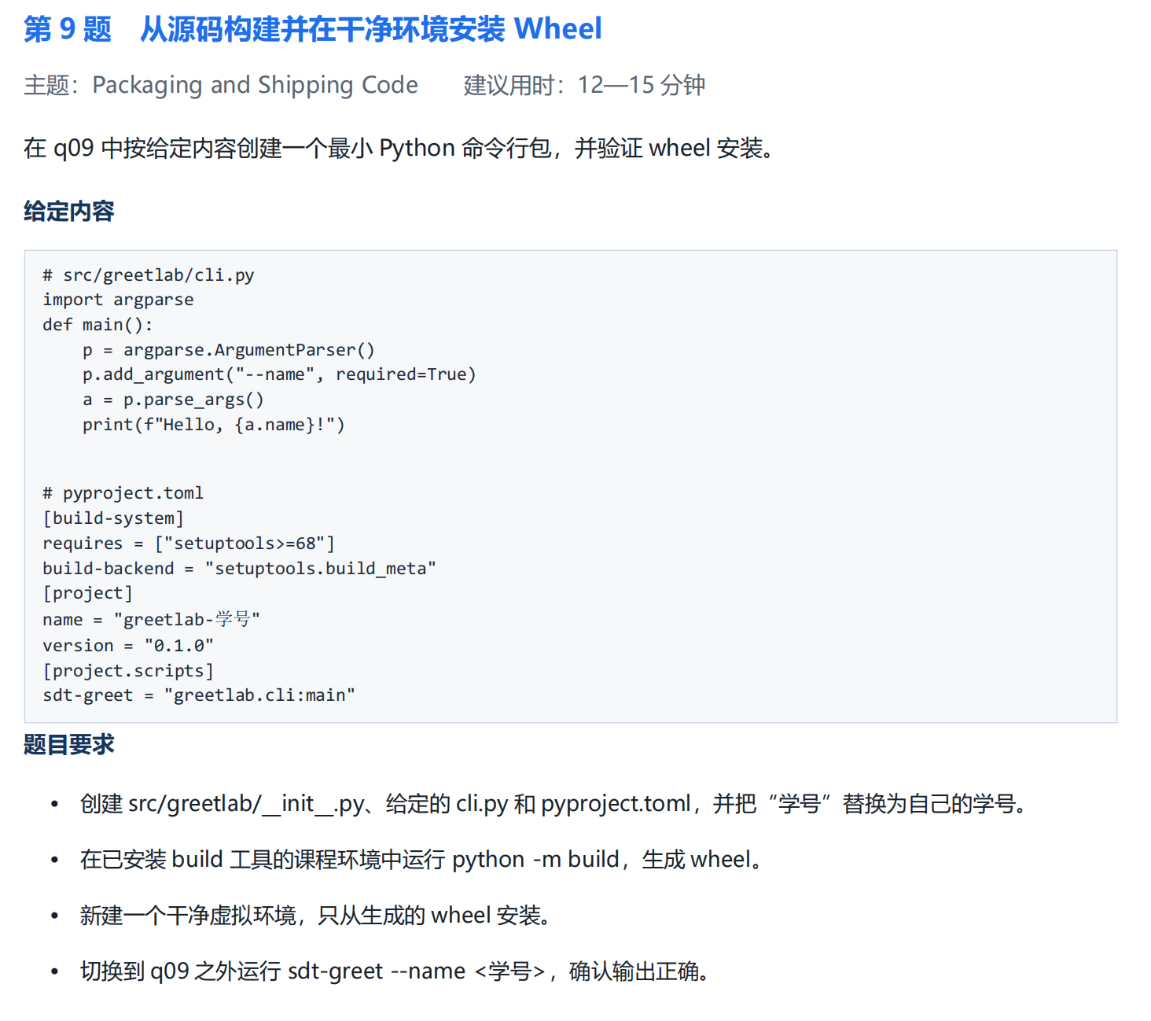
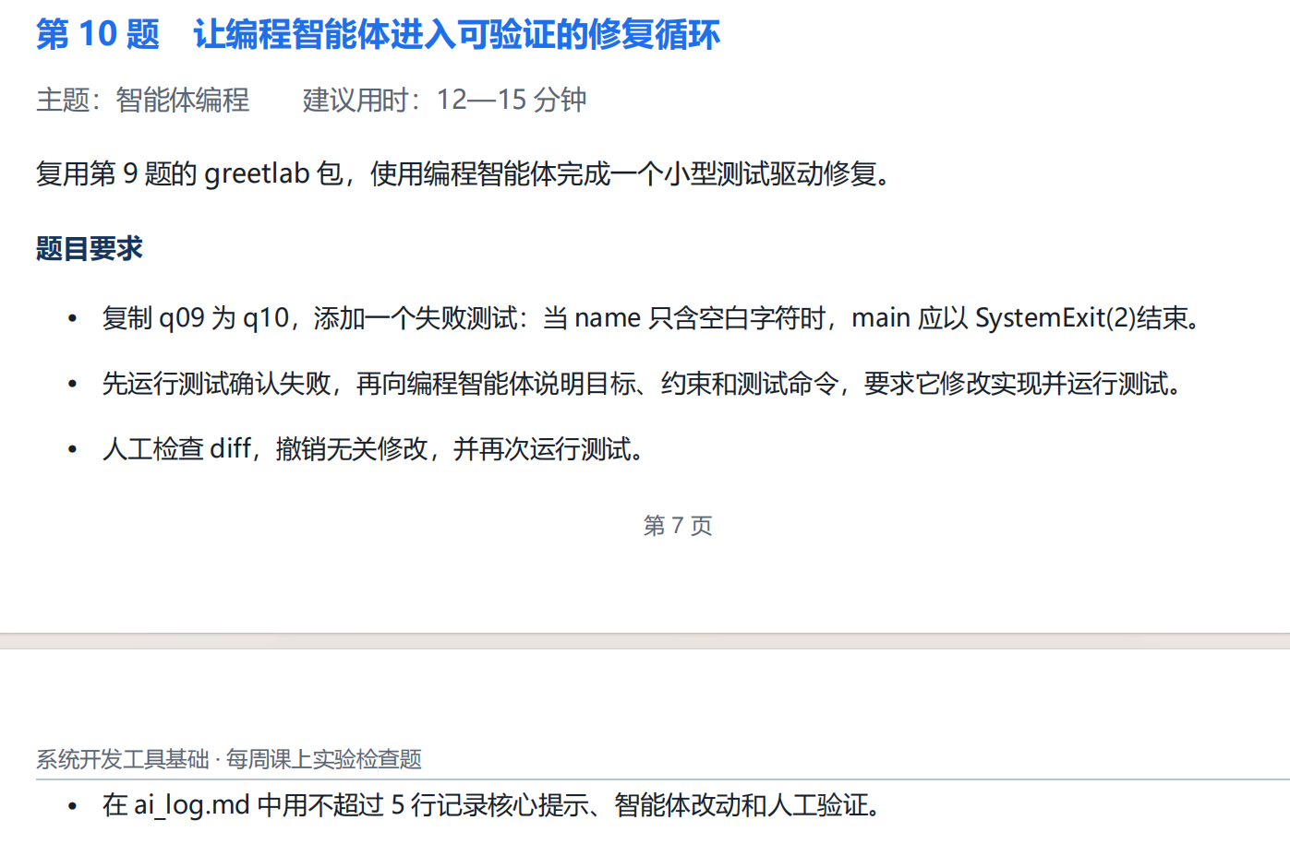
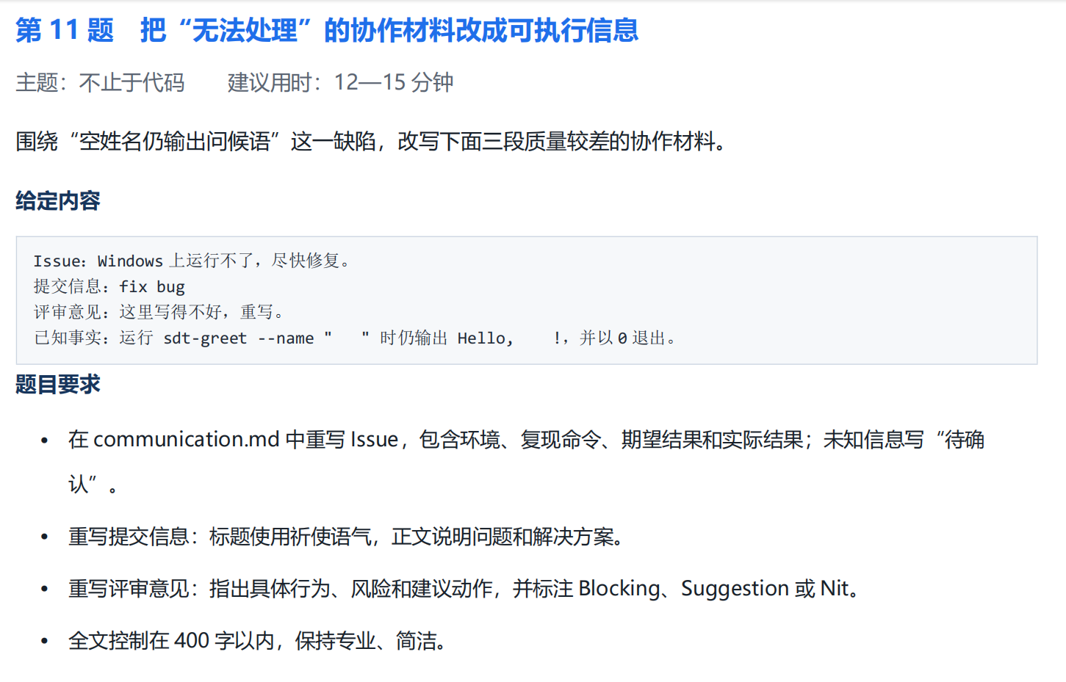
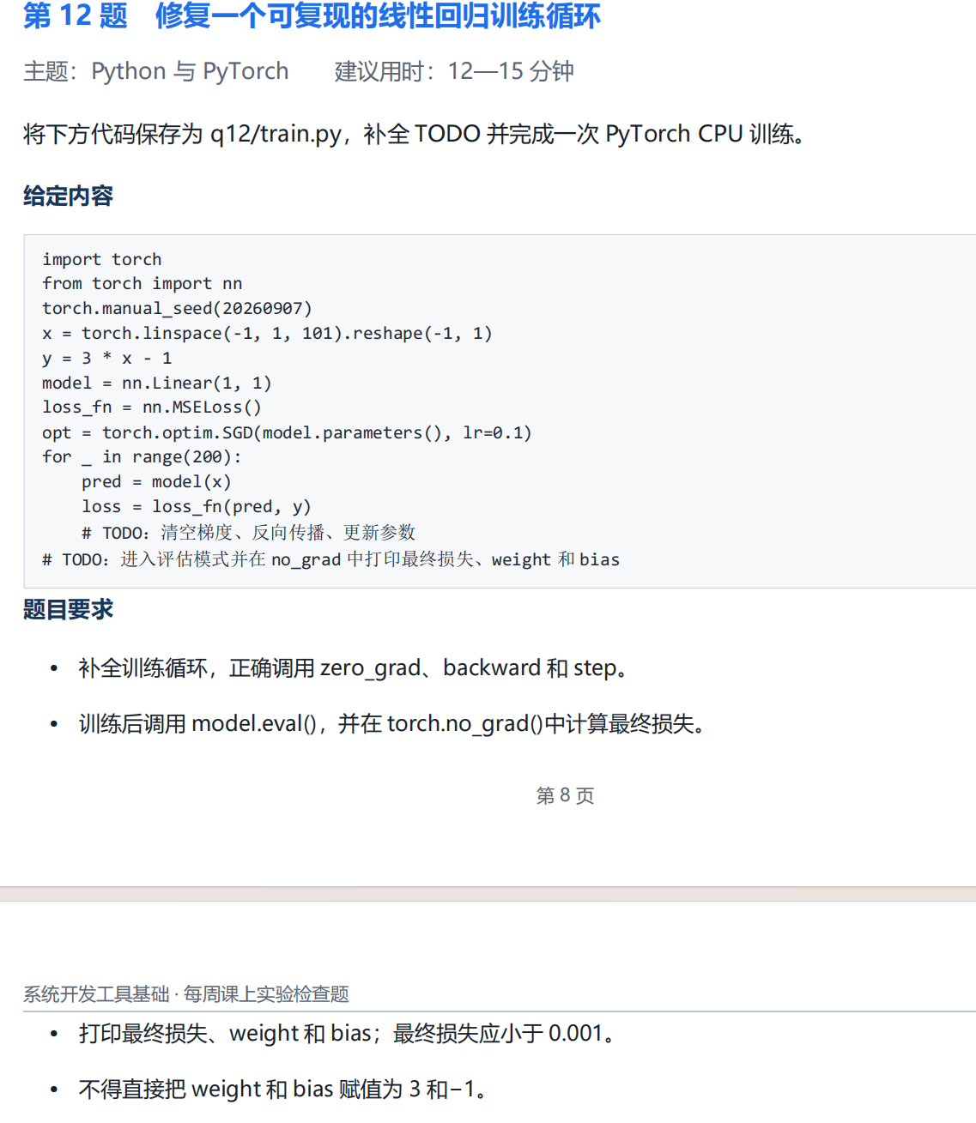
二、课上练习实验内容及步骤
1.（1）首先mkdir -p q09/src/greetlab创建q09项目文件夹然后touch src/greetlab/__init__.py创建空 __init__.py。
（2）之后输入vim src/greetlab/cli.py进行编辑src/greetlab/cli.py，将题中代码复制到其中，最后esc+：wq保存退出。
（3）输入vim pyproject.toml编辑pyproject.toml将题中代码复制进去将代码中的学号改为自己的学号。
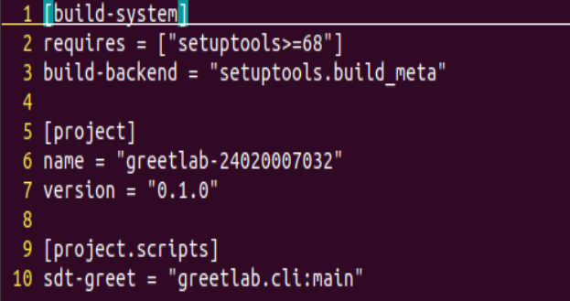
（4）输入tree查看目录结构。
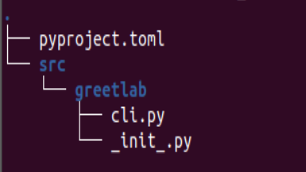
（5）输入pip3 install build安装build工具然后输入python3 -m build在q09文件夹中执行构建wheel包，构建完成后输入ls dist生成dist文件夹可看到如下。
- 输入python3 -m venv clean_env创建干净虚拟环境并输入source clean_env/bin/activate进行激活，下条指令前出现（clean_env）即为激活成功。
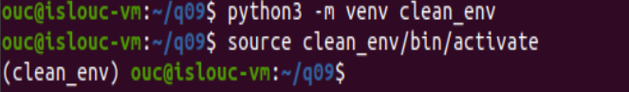
- 输入pip3 install ./dist/greetlab_24020007032-0.1.0-py3-none-any.whl仅使用wheel文件安装发现输出安装成功。
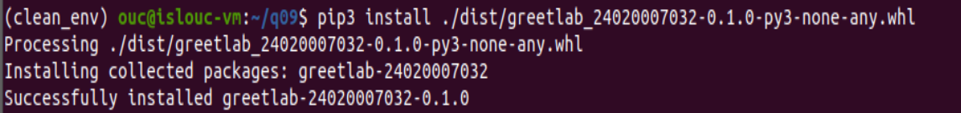
- 输入cd ~退出q09文件夹输入sdt-greet --name 24020007032发现输出正确。
- （1）首先输入cp -r q09 q10复用q09的greetlab包然后cd进入。
（2）用vim创建test_cli.py，将输入如下图所示的代码添加一个失败测试：当 name 只含空白字符时，main 应以 SystemExit(2)结束。
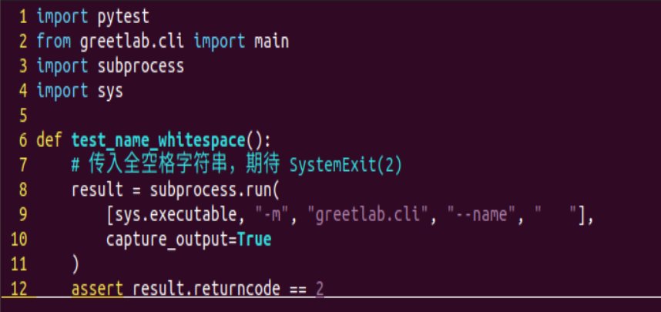
（3）先输入pytest test_cli.py -v运行发现测试失败。
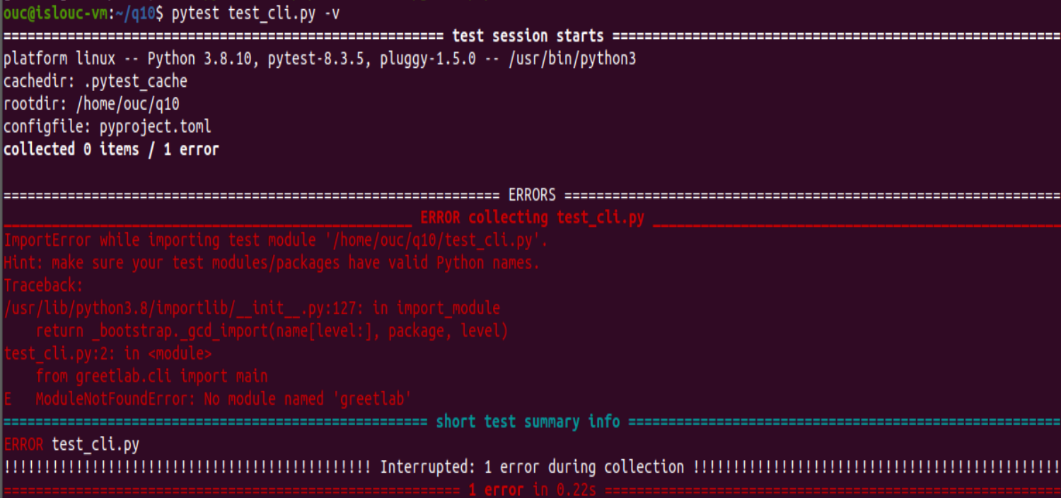
（4）而后将以下目标、约束和测试命令发给ai。
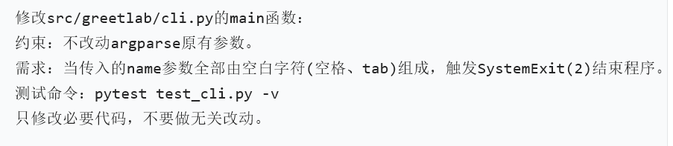
- 将ai给出的正确代码复制进test_cli.py中
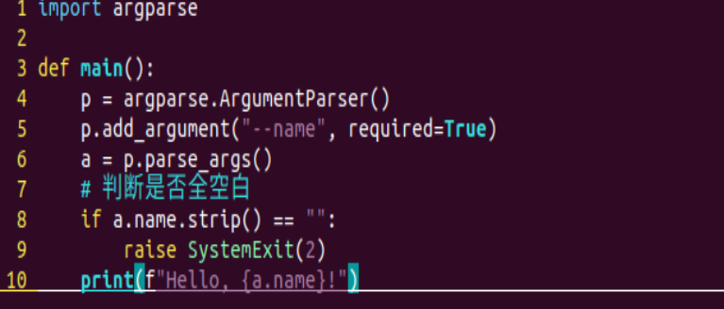
- 输入git diff进行人工检查，如果没有 git，直接对比文件，删掉多余修改，然后输入pytest test_cli.py -v发现测试通过。
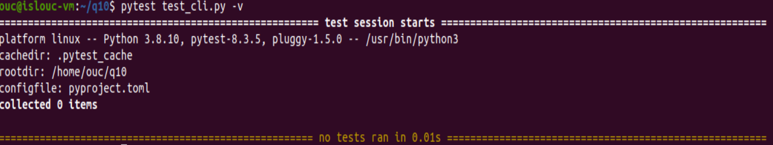
输入python3 -m greetlab.cli --name " "后再输入echo $?输出结果2。
（7）编写 ai_log.md。
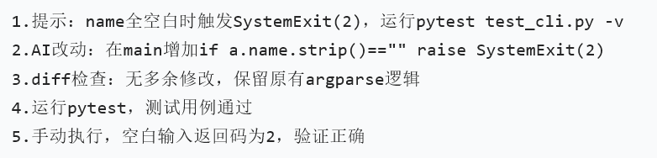
- （1）首先mkdir q11创建，然后cd q11进入。
（2）输入nono communication.md创建文件并输入如下代码包含环境、复现命令、期望结果和实际结果；未知信息写“待确认”然后按ctrl+o回车保存，ctrl+x退出。
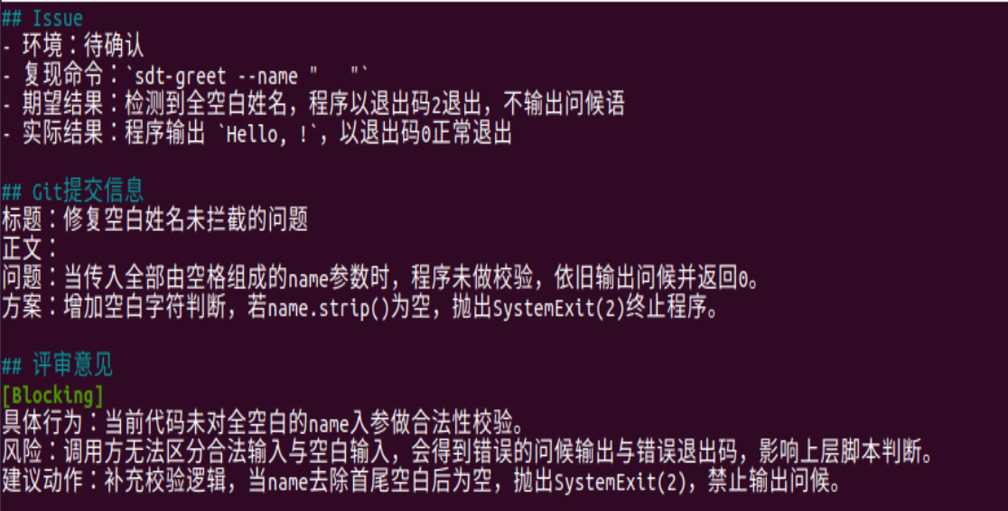
- （1）首先mkdir q12创建，然后cd q12进入。
（2）输入nano train.py创建文件并完善题中代码使其能正确调用 zero_grad、backward 和 step，然后按ctrl+o回车保存，ctrl+x退出。
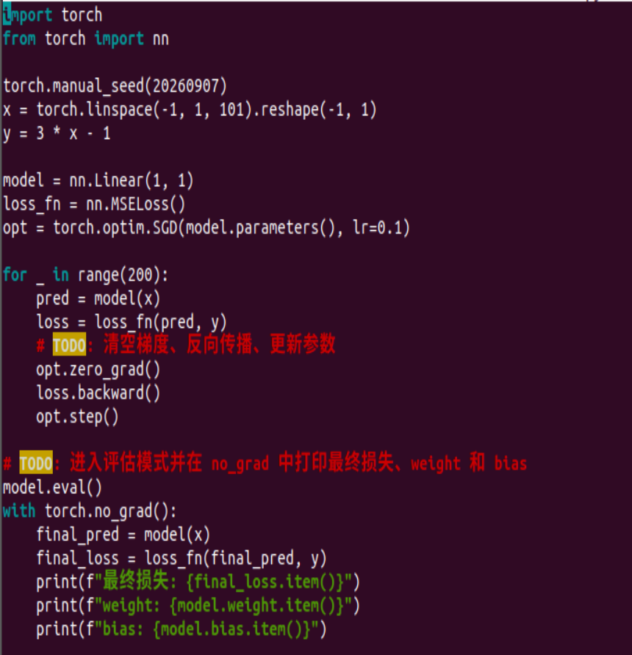
- 输入python3 train.py运行训练脚本调用 model.eval()，并在 torch.no_grad()中计算最终损失。
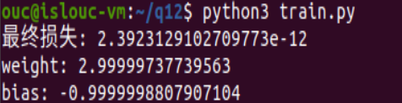
- 课后练习
- cp -r ~/q09 ~/q10：递归复制整个q09项目文件夹生成q10，继承上一题全部文件，用于迭代开发。
- find . -name "__pycache__" -type d -exec rm -rf {} +：删除 Python 编译缓存，避免运行旧的 pyc 字节码，保证修改后的代码生效。
- raise SystemExit(2)：程序主动以退出码2终止，用来标识输入为全空白姓名的错误场景，供上层脚本识别异常。
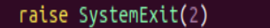

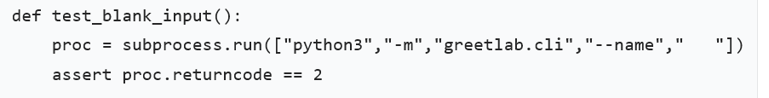：pytest 单元测试，调用命令行程序，校验空白输入时是否返回正确退出码。
- ：执行pytest单元测试，自动化校验程序行为，输出每条用例通过/失败状态。
- 复现命令：`sdt-greet --name " "`：Issue 文档中记录可复现 bug 的命令，方便其他人复现定位缺陷，属于工程协作材料。

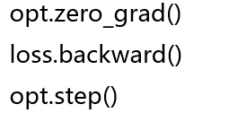：PyTorch标准训练三步：清空梯度、反向传播求梯度、SGD更新模型参数。
8.model.eval()：切换模型为评估模式，关闭 Dropout、BN 训练特有行为，用于训练完成后的模型推理。
9.
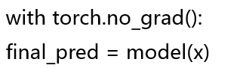：关闭梯度计算，推理阶段节省内存、加速运算，只做预测不计算导数。
10.torch.manual_seed(20260907)：设置 PyTorch 随机种子，保证线性回归实验每次运行结果完全可复现。
四、心得总结
学会了从源码构建并在干净环境安装wheel、学会了让编程智能体进入可验证的修复循环、学会了把无法处理的协作材料改成可执行信息、学会了修复一个可复现的线性回归训练循环。
五、提交链接与记录
https://github.com/xingeng1/geng
